湛江开发区公共服务标准
非煤矿矿山建设项目安全设施设计重大变更审查办事指南
湛江开发区安全生产监督管理局 2016.11.01发布 2016.11.01实施
一、受理范围
1、本辖区新建、改建、扩建、技术改造、技术引进的非煤矿矿山建设项目企业
二、设立依据
《建设项目安全设施“三同时”监督管理办法》（国家安全生产监督管理总局令第77号2015年4月2日修正）
三、实施机关
本公共服务办理机关为县级人民政府安全生产监督管理部门。
四、办理条件
设立依据 | 《中华人民共和国安全生产法》（2014年修正）
设立依据 | 《建设项目安全设施“三同时”监督管理办法》（国家安全生产监督管理总局令第77号2015年4月2日修正）。 | 第五条
必要条件 | 1 ．符合以下条件的，予以办理  （一）设计依据；  （二）建设项目概述；  （三）建设项目潜在的危险、有害因素和危险、有害程度及周边环境安全分析；  （四）建筑及场地布置；  （五）重大危险源分析及检测监控；  （六）安全设施设计采取的防范措施；  （七）安全生产管理机构设置或者安全生产管理人员配备要求；  （八）从业人员安全生产教育和培训要求；  （九）工艺、技术和设备、设施的先进性和可靠性分析；  （十）安全设施专项投资概算；  （十一）安全预评价报告中的安全对策及建议采纳情况；  （十二）预期效果以及存在的问题与建议；  （十三）可能出现的事故预防及应急救援措施；  （十四）法律、法规、规章、标准规定需要说明的其他事项。
必要条件 | 2．符合以下条件之一的，不予以办理  （一）未选择具有相应资质的施工单位施工的；  （二）未按照建设项目安全设施设计文件施工或者施工质量未达到建设项目安全设施设计文件要求的；  （三）建设项目安全设施的施工不符合国家有关施工技术标准的；  （四）未选择具有相应资质的安全评价机构进行安全验收评价或者安全验收评价不合格的；  （五）安全设施和安全生产条件不符合有关安全生产法律、法规、规章和国家标准或者行业标准、技术规范规定的；  （六）发现建设项目试运行期间存在事故隐患未整改的；  （七）未依法设置安全生产管理机构或者配备安全生产管理人员的；  （八）从业人员未经过安全生产教育和培训或者不具备相应资格的。
五、申请材料
纸质申请材料采用A4纸，手写材料应当字迹工整、清晰，复印件申请人均应签名、复印清晰、大小与原件相符。
非煤矿矿山建设项目安全设施设计重大变更审查申请材料目录
材料名称 | 要求 | 原件  份数（份/套） | 复印件  份数（份/套） | 纸质/电子版
建设项目审批、核准或者备案的文件 | 加盖单位公章 | 1 | 0 | 纸质
建设项目安全设施设计审查申请 | 加盖单位公章 | 1 | 0 | 纸质
设计单位的设计资质证明文件 | 加盖单位公章 | 0 | 1 | 纸质
建设项目初步设计报告及安全专篇 | 加盖单位公章 | 0 | 1 | 纸质
建设项目安全预评价报告及相关文件资料 | 加盖单位公章 | 0 | 1 | 纸质
法律、行政法规、规章规定的其他文件资料 | 加盖单位公章 | 0 | 1 | 纸质
六、办理时限
申请时限 | 无
受理时限 | 即日 | 受理时限说明 | 即日作出受理或不予受理决定
法定办理时限 | 30个工作日 | 法定办理时限说明 | 法定时限由《建设项目安全设施“三同时”监督管理办法》第十三条规定
承诺办理时限 | 15个工作日 | 承若办理时限说明 | 资料齐全并符合要求
七、办理收费
不收费。
八、办理流程
（一）本事项窗口办理流程如下：
- 取号。申请人在排队叫号机取得办理顺序号。
- 申请。申请人按顺序号到窗口提出申请，提交申请材料。
- 受理。窗口人员检验申请材料，符合申请资格，并材料齐全、符合规定格式的当场出具《收件回执》。不符合受理条件的，当场出具《申请材料补正告知书》，或2个工作日内出具《不予受理通知书》。
- 审查。部门在承若时限内审查决定，予以通过的签发通过决定，制作文书；不予通过的，出具《不予通过决定书》。
- 取证。窗口办结，通知申请人到窗口领取或邮寄。
本事项的窗口办理流程见图 1。
（二）本事项网上办理流程如下：
1、申请人信息登记。申请人登陆广东省网上办事大厅，网上注册个人信息，确认阅读协议，开通网上办事大厅个人账户。
2、申请。申请人根据办事需求在网上办事大厅找到相应事项提出申请，并上传电子化材料提交确认；需同时提供纸质材料的，根据提示到窗口提交或邮寄纸质材料。
3、受理。部门收到网上申请后对电子材料进行审核，符合申请资格，并材料齐全、符合规定格式的 2 个工作日内在网上出具电子《收件回执》或《受理回执》，不符合受理条件的，2 个工作日内在网上出具《申请材料补正告知书》或《不予受理通知书》，申请人可在网上“个人中心”查阅、打印《收件回执》或《受理回执》、《申请材料补正告知书》、《不予受理通知书》；需要到窗口提交纸质材料才正式受理的，部门收到纸质材料并与网上材料核对无误后，出具《收件回执》或《受理回执》。
4、审查。部门受理后在承诺时限内作出审查决定，予以通过的，签发通过决定，制作结果文书；不予通过的，出具《不予通过决定书》。
5、取证。申请人根据短信提示在网上个人中心查阅办理情况，到窗口领取或邮寄办理结果。
本事项的网上办理流程见图 2。
九、办理地址
1、窗口办理地址
服务窗口 | 地址 | 联系电话 | 办公时间 | 交通指引
湛江开发区行政服务厅安监局窗口 | 湛江市人民大道中泰华大厦一楼 | 0759—3393248 | 周一至周五上午9:00至11:30,下午14:30至16:00 | 乘坐途径人民大道的各路公共汽车，在开发区管委会下车
湛江开发区安监局监管科 | 东海岛中线公路东海大厦二楼 | 0759—2968228 | 周一至周五上午9:00至11:30,下午14:30至16:00 | 乘坐到东海岛龙海天或东南码头的公共汽车或旅游车，在东海大厦(开发区管委会）下车
2、网上办理网址
http://kfbs.zjwsbs.gov.cn/portal
十、咨询、投诉、行政复议或行政诉讼
1.申请人可通过电话、网上、窗口等方式进行咨询和办理进程查询。咨询和查询的相关
信息见网址：申请人可通过电话、网上、窗口等方式查询本公共服务事项的办理进程。
电话查询：（0759）2968228；
网上查询：http://kfbs.zjwsbs.gov.cn/portal。
2.申请人可通过电话、网上、窗口等方式进行投诉。联系电话：（0759）2968237。
3.申请人对本公共服务事项的办理结果有异议的，可依法申请行政复议或提起行政诉讼。
1）行政复议：（0759）2968237；
2）行政诉讼：（0759）2968237。

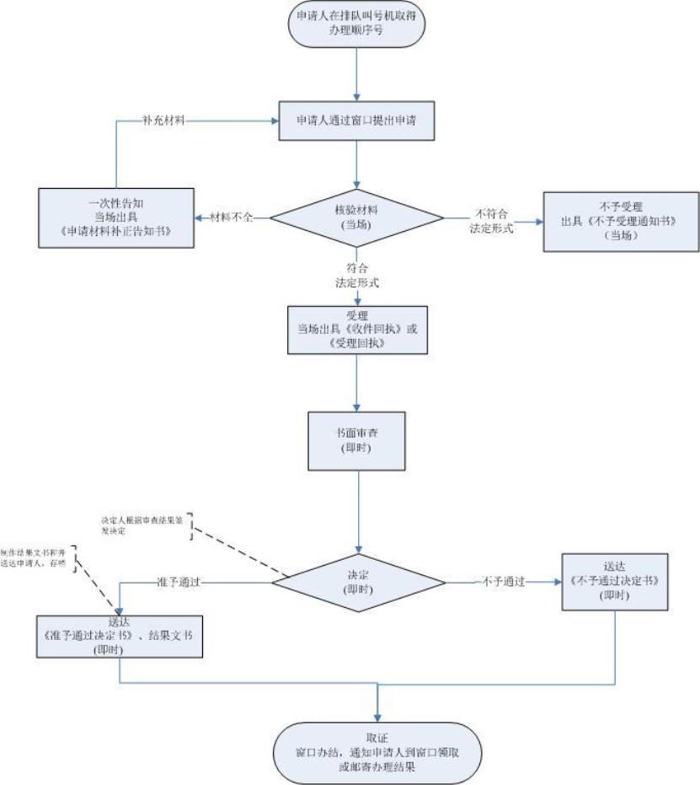

图1、非煤矿矿山建设项目安全设施设计重大变更审查窗口办理流程图

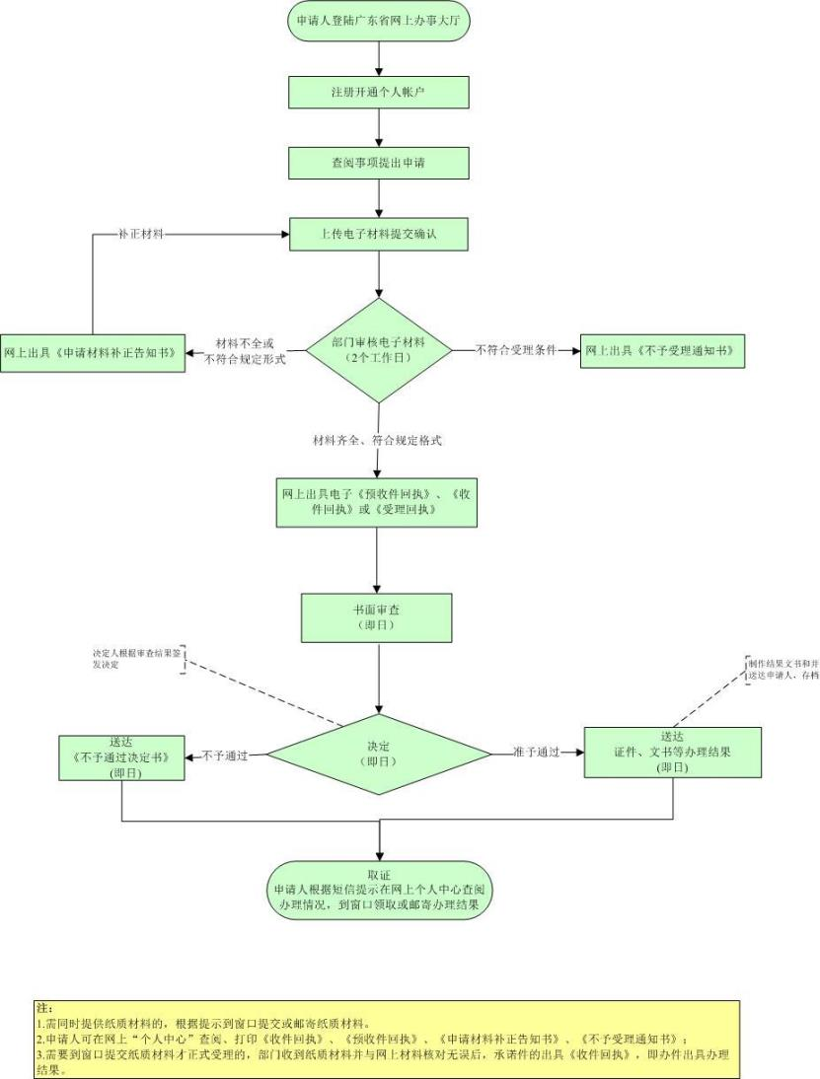

图2、非煤矿矿山建设项目安全设施设计重大变更审查网上办理流程图

